Приборы освещения и сигнализации
Приборы освещения и сигнализации — это потребители тока, к которым электрический ток с напряжением 12 вольт подается при включении соответствующего переключателя, находящегося в салоне автомобиля.
Приборы освещения необходимы при движении автомобиля в темное время суток и в условиях недостаточной видимости. Они обозначают габаритные размеры транспортных средств, обеспечивают освещение дороги и внутренних пространств автомобиля.
Приборы освещения включают в себя:
— фары (блок-фары);
— задние фонари;
— лампы освещения номерного знака;
— лампы освещения салона автомобиля;
— лампу освещения подкапотного пространства;
— лампу освещения багажника.
Блок-фара (рис. 65) состоит из корпуса, отражателя и рассеивателя. Внутри нее в специальном гнезде установлена лампа, имеющая два режима работы — ближнего и дальнего света фар. Управление режимами работы фар производится из салона автомобиля с помощью переключателя. Также в фаре находится лампа габаритного света, которая включается для обозначения размеров машины. В этом же общем корпусе расположена и лампа указателя поворота.
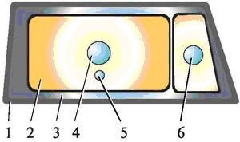
Рис. 65. Блок-фара: 1 — корпус; 2 — отражатель; 3 — рассеиватель; 4 — лампа ближнего/дальнего света; 5 — лампа габаритного света; 6 — лампа указателя поворота
Задние фонари (рис. 66) имеют лампы габаритного света, которые включаются вместе с передними габаритными огнями. Там же находятся лампы стоп-сигналов, указателей поворота и заднего хода.
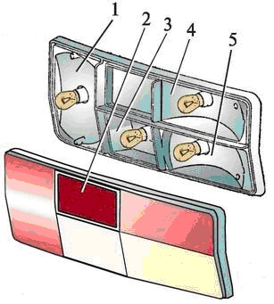
Рис. 66. Задний фонарь: 1 — стоп-сигнал; 2 — световозвращатель; 3 — фонарь заднего хода; 4 — габаритный фонарь; 5 — указатель поворота
Приборы сигнализации служат для информирования других водителей и пешеходов об изменениях направления движения автомобиля, торможении и остановке, а также для предупреждения об опасности.
К приборам сигнализации относятся:
— передние и задние указатели поворотов;
— бортовые повторители указателей поворотов;
— лампы стоп-сигналов;
— лампы включения заднего хода;
— звуковой сигнал.
При включении кнопки (клавиши) аварийной сигнализации передние указатели поворотов, боковые повторители указателей и задние указатели работают в прерывистом режиме одновременного «мигания». Это сигнал предупреждения других участников движения о неприятностях с автомобилем или водителем.
Выбрать другой раздел:

Контрольно-измерительные приборы
Как правило, все контрольно-измерительные приборы находятся в салоне автомобиля на щитке приборов перед водителем (рис. 67). При работающем двигателе категорически не допускается свечение красных лампочек или положение стрелки указателя в красном секторе шкалы на любом приборе, так как это говорит о неисправности в каком-то узле или системе. В этом случае нельзя начинать или продолжать движение до устранения причины появления красного сигнала на щитке приборов.
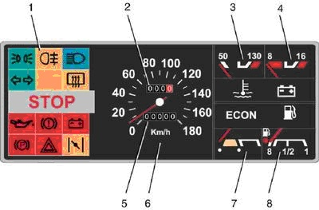
Рис. 67. Щиток приборов: 1 — контрольные лампы; 2 — суточный счетчик пройденного пути; 3 — указатель температуры охлаждающей жидкости; 4 — вольтметр; 5 — счетчик пройденного пути; 6 — спидометр; 7 — эконометр; 8 — указатель уровня топлива
В цветовой гамме ламп любого щитка приборов применяется принцип светофора: красный — ехать нельзя, желтый — скоро будут проблемы, а если зеленый — то все в порядке, ехать можно.
Выбрать другой раздел:

Дополнительное оборудование
Дополнительное оборудование, применяемое в современном автомобиле, включает в себя:
— отопитель салона автомобиля;
— омыватель и очиститель ветрового стекла;
— омыватель и очиститель фар;
— омыватель и очиститель заднего стекла;
— электроподъемники стекол дверей и сидений;
— устройства обогрева стекол, зеркал и сидений.
У машин высокого класса элементов дополнительного оборудования может быть очень много, начиная от банального кондиционера, телевизора или холодильника и заканчивая спутниковой навигационной системой и прочими «наворотами». Все потребители дополнительного оборудования включаются в электрическую цепь автомобиля параллельно и работают при включении соответствующего тумблера или кнопки.
Выбрать другой раздел:

Неисправности электрооборудования
Если попробовать перечислить хотя бы основные неисправности электрооборудования автомобиля, то на следующей же странице вы закроете такую книгу и не прочитаете оставшиеся 200 страниц с перечнем этих неисправностей. Дело в том, что в автомобиле проложена не одна сотня метров проводов и установлен не один десяток электроприборов. У вас в доме наберется меньше!
А общие проблемы, известны всем. Для проводников, это нарушение изоляции, перетирание и обрыв, окисление соединений и так далее. Для приборов — обрыв обмотки, замыкание на «массу», окисление или «залипание» контактов, «пробой» транзисторов и диодов, механические повреждения и многое другое.
Единственно, о чем хотелось бы с вами сразу договориться, так это о том, что прежде чем сильно расстраиваться и менять лампочку или разбирать на запчасти что-либо из электрооборудования автомобиля, не мешает взглянуть на предохранитель.
В любом автомобиле есть некая коробочка, где установлены плавкие предохранители, каждый из которых защищает определенное количество потребителей электрического тока.
А то ведь бывает так, что после полной разборки генератора выясняется — он в полном порядке! Вместо трехчасового (и даже дольше) «развлечения», надо было сначала проверить предохранитель той цепи, в которую включена обмотка генератора. Потратив всего пару минут на замену перегоревшего предохранителя, можно было спокойно ехать дальше.
И как обычно, напоминаем вам о том, что только «Инструкция по эксплуатации» или даже лучше «Руководство по ремонту и эксплуатации» именно вашего автомобиля сможет помочь вам в поиске конкретной неисправности.

